Hémostase physiologique : Principales étapes

Hémostase
Définition : ensemble de mécanisme qui permet à l’organisme d’arrêter de saigner et de maintenir la fluidité du sang, c’est à dire l’intégrité du sang liquide étant donné que le but est de former un caillot, à partir du moment où il y a une brèche vasculaire le callot ne doit ni aller trop loin ni trop s’étendre de manière déraisonnable.
On distingue 3 Phases :
- L’hémostase primaire.
- La coagulation.
- La fibrinolyse.
En réalité l’activation des 2 premiers phénomènes est simultanée, tandis que la fibrinolyse est plus lente et décalée dans le temps.
L’hémostase est un système dynamique, avec un équilibre permanent entre des facteurs activateurs, qui favorisent la formation du caillot, et des facteurs inhibiteurs permettant :
- Une Régulation dans l’espace : formation du caillot localisé au niveau de la lésion vasculaire.
- Une régulation dans le temps : formation rapide du caillot, puis dissolution retardée dans le temps.
Une rupture de cette équilibre, entre agent pro-coagulant et anticoagulant peut entraîner soit :
- Une pathologie hémorragique (thrombus insuffisant, ou lysé trop tôt).
- Une pathologie thrombotique (thrombus trop important, mal/non lysé, ou qui se forme là où il ne devrait pas, qu’on nomme « inopportun »,).

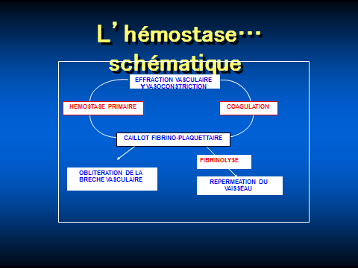

Lorsqu’il y a une brèche dans l’endothélium vasculaire, on a une vasoconstriction réflexe, ensuite il va y avoir activation de l’hémostase primaire et de la coagulation, pour permettre la formation d’un caillot fibrino-plaquettaire qui entraine une oblitération de la brèche vasculaire et du vaisseau, et dans un 2ème temps, le caillot va se lyser pour permettre la reperméabilisation du vaisseau afin que le sang puisse à nouveau circuler.

L’hémostase primaire
C’est la première chose qui s’active quand le sang est au contact du sous endothélium.
Acteur principal :
- les plaquettes (éléments figurés du sang produit par les mégacaryocytes au niveau de la moelle, elles n’ont pas de noyau).
- D’autres éléments sont nécessaires : des protéines d’origine plasmatique (facteur Willebrand et fibrinogène).

L’activation de l’hémostase primaire est due à une altération de la paroi des vaisseaux sanguins. Il y a contact du sang avec le tissu sous-endothélial. Ce qui se trouve sous le vaisseau n’est rien d’autre que du tissu conjonctif représenté par les fibres de collagène.

L’hémostase primaire comporte 3 phases :
- Adhésion des plaquettes au sous-endothélium (au niveau des fibres de collagène) par l’intermédiaire du facteur Willebrand (FW). S’il n’y a pas de FW les plaquettes ne peuvent pas adhérer. Il y a des récepteurs au collagène sur les plaquettes mais le 98-99% de l’adhésion aux plaquettes se fait grâce au FW.
- Activation de ces plaquettes, changement de forme : en temps normal, elles ont une forme discoïde et lorsque les plaquettes adhérent au sous-endothélium, elles changent de forme et ont tendance à s’étaler pour occuper le maximum d’espace, afin d’obturer la brèche. Elles vont s’activer, c’est-à-dire qu’elles libèrent leur contenu à l’extérieur (médiateurs de type ADP/ATP, sérotonine).
- Agrégation des plaquettes par l’intermédiaire du fibrinogène, formant un clou plaquettaire ou thrombus de plaquette.
Donc le FW sert à l’adhésion tandis que le fibrinogène à l’agrégation.
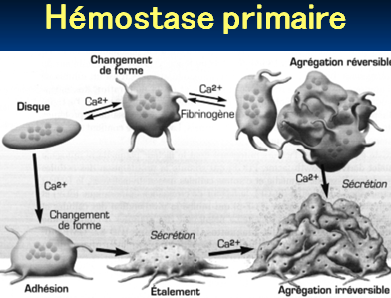
En haut à gauche, la tête habituelle d’une plaquette dans la circulation c’est-à-dire une ellipse avec des granules à l’intérieur réparties de façon assez homogène. Quand les plaquettes adhérent au sous endothélium vasculaire, il va y avoir un étalement, un changement de forme, les plaquettes émettent des pseudopodes et en même temps libèrent le contenu des petites granulations. Ce qui va permettre une mobilisation des plaquettes présent dans le micro-environnement, une activation de ces plaquettes et une activation d’autres types cellulaires, en particuliers des monocytes.

Ce qui a été décrit précédemment est très simplifié, à savoir qu’une plaquette et du FW, il ne se passe rien ! L’interaction de glycoprotéines avec les lipides de la membrane des plaquettes est très faible voire impossible. Pour remédier à cela, on trouve au niveau de la membrane plaquettaire un certain nombre de glycoprotéines, de récepteurs, pour d’autres protéines.
Les glycoprotéines membranaires qui servent de récepteurs pour le FW sont les glycoprotéines Ib (GPIb), et pour le fibrinogène, les GPIIbIIIa.
La GPIb est une glycoprotéine extra-membranaire, alors que la GPIIbIIIa forme un complexe trans-membranaire. Donc pour l’hémostase primaire on a besoin de plaquettes possédant des récepteurs (la GPIb pour l’adhésion et la GPIIbIIIa pour l’aggrégation), ainsi que du FW et du fibrinogène.
Comme on l’a dit, l’activation de cette hémostase primaire aboutit à la formation d’un thrombus plaquettaire (« clou plaquettaire »).

Exploration de l’hémostase primaire : le temps de saignement (= Test de Duke quand on fait saigner le lobe de l’oreille, et Test de Ivy quand il s’agit de la face interne de l’avant-bras, puis on regarde tout simplement combien de temps met la plaie pour arrêter de saigner).
La normale concernant le Test de Duke est environ 1 à 2 min. contre 2 à 6 min. pour le Test de Ivy.
Ce test ne se fait quasiment plus car pas reproductible, pas sensible, et il y a une trop grande variabilité inter-individuelle. On a des modifications du saignement en fonction de la météo (vasoconstriction en hiver et vasodilatation en été), et en fonction de la manière dont le médecin incise.
Causes d’allongement du temps de saignement :
- Thrombopénies :
- Centrales : la moelle ne produit pas de mégacaryocytes, ceci est dû à une toxicité médullaire (par un médicament, par un produit toxique plus ou moins spécifique de la lignée des mégacaryocytes), ou un envahissement médullaire (par une autre lignée dans le cas des leucémies aigues, chroniques, les métastases osseuses).
- Périphériques : la moelle produit des plaquettes mais elles sont détruites en périphérie. Les causes d’une thrombopénie périphérique sont soit la consommation soit la destruction de plaquettes par un mécanisme auto-immun, une toxicité périphérique, ou séquestration splénique (les plaquettes sont bloquées au niveau de la rate).

L’examen qui permet de faire la différence entre les 2 types de thrombopénie est le myélogramme, et on parle de thrombopénie lorsque le nombre de plaquettes est inférieur à 150 × 10⁹ plaquettes / L de sang, bien sûr, à 149 vous n’êtes pas thrombopéniques ! Pour qu’il y ai un retentissement sur l’hémostase on parle d’un seuil proche de 50-60 × 10⁹ plaquettes / L.

- Thrombopathies : anomalie de fonctionnement des plaquettes, qui peut-être :
- Constitutionnelles : Thrombopathie qui touche le récepteur au FW, donc déficit en GPIb (maladie de Bernard Soulier) ou qui touche le récepteur au fibrinogène donc déficit en GPIIbIIIa (thrombopathie de Glanzmann). D’autres patients ont des plaquettes qui ne contiennent pas de granules ou dont les granules ne contiennent rien, quand elles vont adhérer, il va y avoir activation mais elles ne vont rien faire du tout (thrombopathie de sécrétion).
- Acquises : liées à la prise de médicament, l’exemple le plus classique est celui de l’acide acétylsalicylique (aspirine) qui va acétyler certaines enzymes plaquettaires dont la cyclooxygénase qui intervient dans la voie métabolique de l’acide arachidonique qui va donner du thromboxane. La plaquette a une durée de vie de 10 jours, s’il y a acétylation d’une plaquette jeune, elle devient inutile pour l’hémostase, si ça touche une plaquette vieille, c’est moins grave.
L’aspirine et les anti-inflammatoires non stéroïdiens (AINS) sont les principaux médicaments entraînant des thrombopathies constitutionnelles. La durée de l’inhibition de l’hémostase primaire est fonction de la durée de vie de l’AINS, contrairement à l’aspirine qui inhibe irréversiblement.

- Déficit en Facteur Willebrand (maladie de Willebrand).

- Déficit en fibrinogène (on parle d’afibrinogénémie dans le cas où il y n’y aurait pas du tout de plaquette). Le fibrinogène est injectable dans le sang.

- Anémie = baisse du taux d’hémoglobine dû en général à une baisse du nombre de GR et cette baisse à un retentissement sur la circulation (effet rhéologique) : le sang est un tissu hétérogène en terme de vitesse de déplacement (plus rapide au centre qu’en périphérie) et si on se coupe, il y a rupture vasculaire et donc mise en contact du sang avec le tissu conjonctif sous endothéliale, les plaquettes adhérent au collagène via FW. Le sang qui est une suspension d’éléments figurés dans du plasma a une distribution également hétérogène en terme de distribution, au niveau centrales il y a les GB et les GR qui circulent, étant donnés qu’ils sont plus denses, tandis que les plaquettes moins denses sont refoulées en périphérie et donc dans les condition habituelles les plaquettes vont être plus proche du bord et vont pouvoir intervenir plus rapidement sur la brèche, de plus la vitesse est moins importante, ce qui facilite l’intervention.
Quand on est anémique, il y a moins de GR, les plaquettes vont se retrouver davantage au centre du vaisseau, et donc l’adhésion plaquettaire est rendu plus difficile, la probabilité d’interaction est plus faible.

- Insuffisance rénale : accumulation de métabolites, normalement éliminés par les reins, qui perturbent le fonctionnement des plaquettes.

- Myélome (cancer hématologique) : les immunoglobulines monoclonales présentes en concentration sanguine importante vont vouloir se fixer sur les plaquettes et en perturber leur fonctionnement.
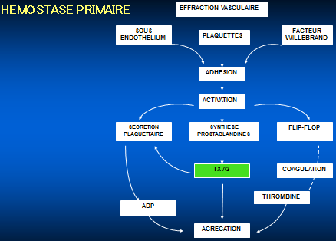
Résumé de l’hémostase primaire lors d’une effraction vasculaire : Vasoconstriction qui permet de diminuer le calibre du vaisseau. Interaction sous endothélium/plaquettes/FW ce qui permet l’adhésion des plaquettes. Changement de forme, activation des plaquettes, sécrétion du contenu des plaquettes qui permettent l’activation de la coagulation et surtout l’agrégation qui permet la formation du caillot de plaquettes, ce qui entraine la formation du caillot de fibrines qui stabilise le caillot de plaquettes. Au final on a un caillot fibrino-plaquettaires.
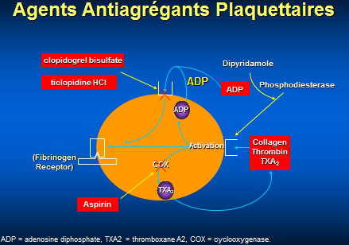
Pour la culture G : Les antiagrégants bloquent le fonctionnement des plaquettes, on a parlé de l’aspirine qui bloque la COX. La plaquette incapable de synthétiser de nouvelles enzymes, va avoir un blocage irréversible de son fonctionnement, une baisse de la production de TXA2. D’autres antiagrégants comme le clopidogrel, ou le ticlopidine bloquent le récepteur a l’ADP. Les anti-IIbIIIa bloquent les récepteurs au fibrinogène (utilisés en cardiologie).
La Maladie de Willebrand
Maladie hémorragique chez un patient présentant une anomalie (déficit) du FW.
Les thrombopathies sont rares, par contre cette maladie est très importante car fréquente (0.5-1% de la population).
Le Facteur Willebrand a 2 rôles :
- Dans l’hémostase primaire il intervient au niveau de l’adhésion des plaquettes au sous endothélium (liaison collagène et GPIb)
- Dans la coagulation il sert de transporteur du facteur VIII (facteur antihémophilique A) dans le plasma.
Un déficit en facteur Willebrand touchera l’hémostase primaire et la coagulation.
Ce facteur est une grosse glycoprotéine (275kDa), codé par un gène (180kb, 52 exons) situé sur le chromosome 12, sa transmission est autosomale. Le FW est le seul facteur de la coagulation synthétisé par les cellules endothéliales et par les plaquettes et non le foie. Il est stocké dans les corps de Weibel-Palade des cellules endothéliales et dans les granules alpha des plaquettes (qui sont larguées durant la phase d’activation)
Il est libéré dans la circulation sous forme de multimères, ce n’est pas une molécule de FW qui est libérée mais il y a multimérisation, c’est-à-dire association de plusieurs monomères de FW pour former des oligomères, et plus la masse moléculaire est élevée, plus ce facteur est actif sur l’hémostase primaire.

Dosage et exploration biologique du Facteur Willebrand :
On dose sa concentration antigénique par les techniques ELISA ou autres. On peut également doser son activité biologique, il y a ce qu’on appelle l’activité cofacteur de la ristocétine, un antibiotique entrainant le décès des patients par thrombose, cet agent anti-infectieux a été abandonné dans la thérapeutique mais conservé pour la biologie.
On peut voir la liaison au collagène ou au facteur VIII. On peut se servir de la biologie moléculaire ou encore faire une analyse multimérique c’est à dire regarder la multimérisation des monomères de FW.
Tout cela permet de faire une classification de la maladie de Willebrand.
Classification :
- Type 1 (modéré) : diminution parallèle du FW en activité, en antigène et du Facteur VIII dans le plasma (entre 30 et 50% de la normale en FW et FVIII). Transmission autosomale dominante (homme et femme sont atteints dans les mêmes proportions, un seul des 2 allèles codant pour le FW est touché). Symptomatologie hémorragique à bas bruit (tendance au saignement qui n’est pas systématique, ecchymose, épistaxis).

- Type 3 (sévère) : absence totale du FW plasmatique et taux très faible du Facteur VIII. Transmission autosomale récessive (les 2 allèles du gène codant pour le FW sont touchés). Symptomatologie hémorragique très importante étant donné que les plaquettes ne peuvent pas adhérer au sous endothélium et que la coagulation est perturbée car peu de FVIII.

A titre d’information, le FVIII lié au FW a une durée de vie de 15 à 24h, mais le FVIII non lié au FW, 5min, donc le foie ne produira jamais suffisamment de FVIII pour compenser l’élimination rapide de ce facteur en circulation.
Ce ne sont pas les mêmes mutations génétiques qui sont responsables du type 1 ou 3. Ce sont des anomalies quantitatives
- Le type 2 (variants) ce sont des anomalies qualitatives du FW qui est pourtant présent dans la circulation :
    - Type 2a : pas assez d’affinité pour les plaquettes, c’est une mutation ponctuelle touchant le FW qui modifie sa conformation spatiale, ce qui lui fait perdre son affinité pour son récepteur physiologique.
    - Type 2b : augmentation de l’affinité pour les plaquettes, l’organisme ne reconnait plus la plaquette ayant fixé le FW, donc elle l’élimine, on va alors avoir une thrombopénie.
    - Type 2M : anomalie de répartition des multimères du FW.
    - Type 2N (Normandie) : anomalie de liaison au Facteur VIII (phénotype comparable à celui des hémophiles modérés ou mineurs), le FW fonctionne pour l’hémostase primaire, il peut se lier au collagène (GPIb), mais ne peut lier le FVIII.

Transmission autosomale récessive des types 2 avec une symptomatologie hémorragique plus ou moins importante et variable selon le taux de FW en activité.
Le FW est un facteur très particulier. D’une part c’est une protéine de l’inflammation : quand on a un symptôme inflammatoire, il y a production de cytokines (TNF, INL etc.) qui induisent la production de FW.
D’autre part, sa synthèse est hormono-dépendante et essentiellement sous la dépendance des œstrogènes. Les femmes prenant la pilule oestroprogestative ont une augmentation du taux de FW. Une femme Willebrand modéré voit son taux augmenter au cours de la grossesse, donc pas de problème vu que le taux augmente, il devient normale son phénotype hémorragique disparait et son phénotype biologique se normalise.
Traitement :
- Type 3 et 2 : utilisation de concentrés de FW purifiés (produit sanguin stable) sous forme de poudre lyophilisée. Ces patients sont suivis dans les Centres Régionaux de Traitement de l’Hémophilie (CRTH).
- Type 1 : utilisation de DDAVP (desmopressine), nom de spécialité Minirin® par voie intraveineuse (ou Octim® spray nasal). Ce produit, dérivé de la vasopressine, agit en libérant le FW du patient à partir de ses réserves endothéliales. Avantages : pas de transfusion de produit dérivé du sang et coût moindre. Il est utilisé pour les petites chirurgies, les exérèses, les biopsies. Inconvénient : épuisement de l’effet du Minirin® après plusieurs réinjections car les réserves endothéliales sont épuisées.
Protocole d’utilisation du DDAVP (le prof est passé très rapidement dessus) : 3µg/10kg en perfusion IV (dans 50ml de NACL isotonique) passé en 15min. et débuté 45min. avant l’acte invasif envisagé. Efficacité pendant 12-18h. Possibilité de réinjection à J+1 et J+2 (épuisement de l’effet après).
Autre particularité du FW : il est lié au groupe sanguin, il circule dans le sang lié aux antigènes de groupe. Les groupes O sont défavorisés car le FW ne peut se lier aux antigènes de groupe le facteur est moins stabilisés, en clair les patients O ont moins de FW que les autres groupes. Attention ces patients ont des taux plus bas donc ce n’est pas pathologique ! les patients de groupe O saignent davantage lors d’interventions chirurgicales que les patients des groupes A,B, ou AB.
La coagulation
Succession d’étapes d’activation enzymatique, permettant la transformation d’un précurseur inactif en enzyme active (protéase), aboutissant à la formation d’un caillot de fibrine (thrombus). Son activation est concomitante à celle de l’hémostase primaire.
On distingue deux voies d’activation :
- La voie endogène (intrinsèque)
- La voie exogène (extrinsèque)
Ces deux voies permettent d’expliquer les tests biologiques utilisés pour évaluer la coagulation in vitro (le TP et le TCA). Mais en réalité, on sait aujourd’hui qu’il n’existe qu’une seule voie d’activation de la coagulation, la voie du facteur tissulaire. Cette dichotomie voie endo/exo est tout à fait arbitraire et n’est pas le reflet de la physiologie, elle n’est basée que sur les tests TP (taux de prothrombine) et TCA (temps de céphaline + activateur). En physiologie il n’y a qu’une seule voie que l’on va voir, c’est la voie du facteur tissulaire qui est un peu un mélange des deux voies.

La voie endogène :
TP et TCA sont des tests biologiques explorant le plasma et pas le sang total. L’hémostase primaire concerne le sang total (les plaquettes interviennent) mais la coagulation est plasmatique !
Si on prélève du sang et qu’on le centrifuge, on va avoir au fond du tubes les globules et comme surnageant le plasma, on rajoute bien évidemment de l’anticoagulant (le citrate). On met une goutte de ce plasma sur une plaque en verre, par exemple, il y aura un caillot qui va se former, car on a mis en contact le plasma avec un structure qui va l’activer, on parle de voie endogène parce que tout ce qui permet l’activation de cette voie est présente dans le plasma : on n’a rien à ajouter. Quand on a contact du plasma avec la plaque en verre, il y a activation du système contact, qui est un ensemble de 2 protéines, et transforme la précalcrine en calcrine (précurseur enzyme active). La coagulation est une succession d’étapes d’activation enzymatique, on transforme des précurseurs en enzyme active.
Pour cette partie un peu difficile à retranscrire, il y a un schéma un peu plus loin.
On a donc activé le système contact, qui à son tour transforme le facteur XII (précurseur inactif) en XIIa (enzyme), ce dernier agit sur le facteur XI pour donner du XIa qui agit sur le IX pour donner du IXa qui agit sur le X pour donner du Xa qui agit sur le II pour donner du IIa, ce IIa c’est la thrombine, il transforme le fibrinogène en fibrine.
Mais s’il n’y avait que cela, ça ne marcherait pas car le plasma au contact de la plaque en verre n’entraine qu’une petite activation de cette suite de réactions, il n’y aurait pas un caillot stable.
L’organisme a trouvé un système pour amplifier la coagulation le petit peu de IIa (thrombine) généré va agir sur le V pour former du Va et sur le VIII pour donner du VIIIa. Ce ne sont pas des enzymes mais des cofacteurs, c’est à dire des protéines qui sous formes activées vont potentialiser l’action du facteur IXa ou Xa. Cette potentialisation se fait à la surface des phospholipides plaquettaires (qui ne sont pas présent dans le tube à essai), en présence de calcium. Le facteur IXa en présence de VIIIa a une activité 100 000 fois plus importante que le facteur IXa natif, donc il y a une amplification de la coagulation qui aura été déclenchée par le peu de thrombine de départ, au niveau de la brèche vasculaire.
Il y a 2 étapes : on génère un peu de thrombine qui elle-même amplifie sa propre génération d’un facteur 10⁵. Les facteurs VIIIa et Va n’ont pas d’activité pro coagulante, mais ils potentialisent l’action.
Le facteur VIII est le facteur anti hémophilique A, c’est celui qui manque chez les hémophiles A.
Le test biologique pour explorer cette voie est le TCA : temps de céphaline + l’activateur. La céphaline c’est des phospholipides. Et l’activateur active le système contact. On va mettre dans le tube à essai de la céphaline (donc les phospholipides qui nous manquaient pour permettre la constitution des complexes enzymatiques), l’activateur du système contact, on rajoute du calcium, et on regarde le temps que met le plasma à coaguler, le temps normal est de 30 secondes à plus ou moins 5 secondes près.

La voie exogène :
Pour la déclencher on doit rajouter le facteur tissulaire (FT). C’est une glycoprotéine particulière, car normalement absente du plasma et absente de la face externe des cellules. Le sang n’est donc pas en contact avec ce facteur, il l’est à partir du moment où il y a une altération endothéliale lorsque les cellules sous endothéliales libèrent ce facteur et lorsqu’il y a activation d’un certain nombre de types cellulaire, en particulier les monocytes. L’activation plaquettaire se traduit par la libération de constituants qui vont activer d’autres plaquettes et d’autres cellules telles que les monocytes. Ces monocytes ont sur la face interne de leur membrane du FT, ils le synthétisent. Au moment de l’activation des monocytes il y a libération de FT dans le micro-environnement. Ce FT agit sur le facteur VII pour donner du VIIa. Cette première étape est une étape d’activation enzymatique. Ce VIIa a 2 substrats possibles : il peut agir sur le IX pour donner du IXa et sur le X pour former du Xa.
Si on met toutes les protéines purifiées dans un tube à essai, le VIIa transforme beaucoup plus rapidement le X en Xa que le IX en IXa (affinité preferentielle).
En physiologie c’est vrai aussi, mais l’organisme possède un inhibiteur de ce Xa généré par action du complexe formé par le VIIa-FT, qui s’appelle le TFPI (inhibiteur de la voie du facteur tissulaire). Le TFPI inhibe uniquement le Xa produit par cette voie, ce complexe. Donc le VIIa n’aura comme unique choix d’agir sur le IX pour donner du IXa, s’ensuit alors la voie d’activation de la coagulation.
Le test biologique pour explorer cette voie, est le TP (taux de prothrombine ou temps de Quick) : on va mettre dans un tube, beaucoup de FT, donc on va transformer en une fraction de secondes tout le VII en VIIa. L’inhibiteur a un mode d’action lent, donc si on transforme rapidement le X en Xa, il n’a pas le temps d’agir.
Dans notre organisme, lorsqu’il y a brèche vasculaire, on a expression d’une faible quantité de FT l’inhibiteur a le temps d’agir contrairement au test TP.
Le TP explore les facteurs VII, X, V, II et le fibrinogène. C’est un test biologique qui explore la voie exogène classique d’activation de la coagulation, mais il n’est en aucun cas le reflet de ce qui se passe en physiologie.
Le TP se rend en pourcentage, la normale est supérieure à 75%. L’autre expression possible du temps de Quick pour les patients sous anti-vitamine K, c’est l’expression en INR qui est l’équivalent du TP.

TP et TCA explorent la coagulation, mais ce ne sont pas des reflets de la physiologie ce sont des tests qui donnent une vision globale et complète des facteurs de la coagulation.

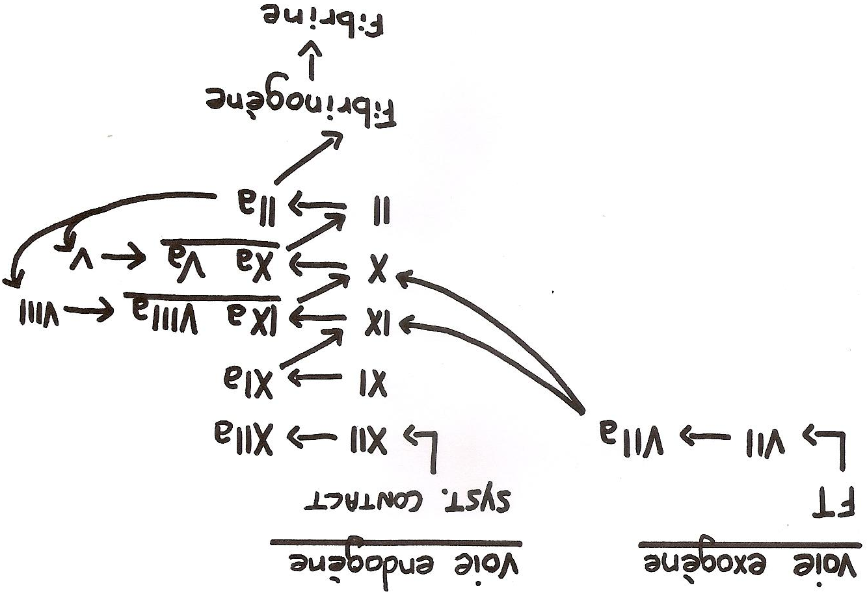
La coagulation : les complexes enzymatiques (ténase et prothrombinase).
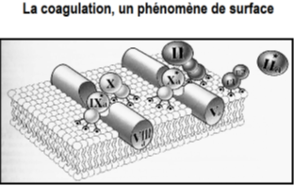
Le complexe formé entre le IXa le VIIIa à la surface des phospholipides, en présence de calcium, s’appelle le complexe ténasique. Ténase car permet la transformation du X en Xa (10=ten en anglais ).
Le complexe prothrombinasique, composé de Va et Xa permet la transformation du II (prothrombine) en IIa (thrombine).
Tout cela se forme à la surface des phospholipides plaquettaires, il y a une intrication entre les plaquettes qui jouent un rôle dans l’hémostase primaire et la coagulation, car ils en supportent l’activation (le prof insiste sur ce point).
Parmi ces facteurs de la coagulation, 4 sont particuliers car bien que synthétisés par le foie, ils sont sous la dépendance de la vitamine K, ce sont les facteurs dit vitamine k dépendants : facteur VII, IX, X et II.
En cas de carence en vitamine K, il y a une baisse du taux de ces protéines. La vitamine K ne joue pas sur la synthèse de ces protéines mais sur une étape post-translationnelle, qui est la gammacarboxylation : on fixe des résidus carboxyle sur les protéines synthétisées, et c’est cela qui confère à ces protéines leur activabilité, leur potentiel d’activation, de rôle dans la coagulation.

Récapitulatif de la vision de la coagulation physiologique : voie unique.
Aidez-vous du schéma de la page suivante.
Le FT transforme le VII en VIIa, qui agit sur le IX pour donner du IXa car le X est inhibé par le TFPI, donc c’est le IXa qui transforme le X en Xa et qui agira sur le II pour former du IIa.
Explication sur le TFPI : Lorsque le Xa est généré par la voie du facteur tissulaire, il se colle à ce facteur et au VIIa, et il va être inhibé par le TFPI. Ce dernier est un inhibiteur de la voie du FT et non pas un inhibiteur spécifique du Xa mais un inhibiteur du complexe VIIa-FT-Xa !
Notre IIa généré va être actif sur le V et sur le VIII, pour donner respectivement du Va et du VIIIa. On retrouve les complexes enzymatiques à la surface des phospholipides : VIIIa-IXa (ténase) et Xa-Va (prothrombinase). Et enfin, on a même le IIa qui agit sur le XI pour donner du XIa. La thrombine générée en grande quantité transforme le fibrinogène en fibrine.
En physiologie, il n’y a qu’une voie d’activation et pas deux ! Certains éléments de la voie endogène ne sont pas présents : pas de système contact ou facteur XII, donc les patients qui ont un déficit en facteur XII ou système contact n’ont pas de problème de saignement.


